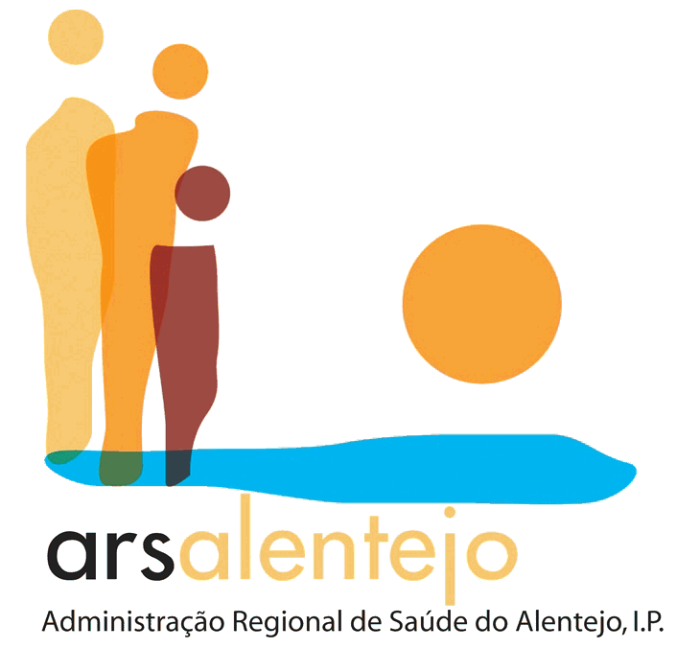


I ENCONTRO DO PROGRAMA REGIONAL DO ALENTEJO
DE PROMOÇÃO DA ALIMENTAÇÃO SAUDÁVEL

“Alimentação e estilos de vida: como implementar a mudança”

Auditório da DGEstE- Évora - 16 de Outubro de 2015

Boletim de Inscrição

Nome (legível):__________________________________________________

Categoria Profissional: ____________________________________________

Entidade: _______________________________________________________

Morada: ________________________________________________________

Código Postal: ________-_____ Localidade: __________________________

Tel./Telem.: ________________________

E-mail: ________________________________________________________

Inscrições até ao dia 13 de Outubro.

através do e-mail:
encontro.prapas@arsalentejo.min-saude.pt ou fax: 266 737 507

Secretariado:
Constantina Cóias
Administração Regional de Saúde do Alentejo.I.P.
Dep. Saúde Pública e Planeamento
Praça Joaquim Antº Aguiar nº 5
7005-510 Évora
Telefone: 266 737 500

